Стабилизация платформы при помощи шаговых двигателей

Установка изображена на *рис. 1.* Платформа имеет одну фиксированную точку и две точки, в которых закрепляются шаговые двигатели. Стабилизация работает на принципе P-регулятора. Шаговые двигатели производят смещение только вдоль вертикальной оси. Данная модель симулирует работу двигателей и подсчитывает количество шагов, необходимых до стабилизации платформы. Модель работает корректно при углах Эйлера меньше $30°.$

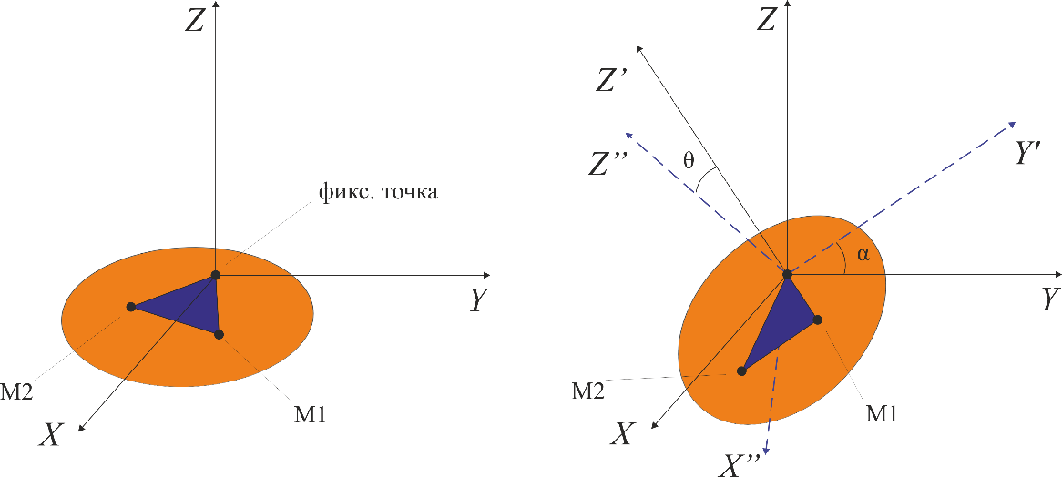

Рис. 1. Схема установки до и после поворота. Оранжевым цветом изображена платформа. Углы Эйлера: крен – α, тангаж – θ.

Реализация

Программа состоит из 3 классов: *EulerToMistake*, *MistakeToOffset*, *OffsetToEngine*.

Алгоритм работы:

1. На вход класса *EulerToMistake* подаются углы Эйлера, которые описывают поворот платформы. Далее считается ошибка: разность между углами Эйлера и положением равновесия.
2. Далее ошибка из класса *EulerToMistake* подается на вход класса *MistakeToOffset*. Метод *computeOffset* вычисляет смещения, которые нужно задать двум двигателям. Логика основана на принципе P-регулятора.
3. Далее вызывается класс *OffsetToEngine*, на вход которого подаются смещения для двигателей и текущая ошибка. В классе *OffsetToEngine* симулируется работа двигателей и после смещения двигателей вычисляется ошибка, которая передается обратно классу *MistakeToOffset*. Затем процесс происходит рекурсивно до тех пор, пока платформа не стабилизируется или наоборот, начнет раскачиваться все сильнее.

Подробнее про реализацию классов и математику

Класс *EulerToMistake*

Конструктор:

**EulerToMistake(vector<double> euler_coords_t)** – на вход подаются углы Эйлера;

Методы:

**void computeMistake()** – метод, вычисляющий ошибку;

**vector<double> getEulerCoords() const** – метод, возвращающий углы Эйлера;

**vector<double> getMistake() const** – метод, возвращающий ошибку;

Поля:

**vector<double> euler_coords** - углы Эйлера, {крен, тангаж}, положительное направление углов выбирается по правилу правой руки;

**vector<double> mistake** - ошибка, {крен, тангаж};

В нашем случае задаются два угла: крен и тангаж, рыскание отсутствует. Крен – поворот плоскости относительно оси $X$, тангаж – поворот плоскости относительно $Y’$ (т.е. ось $Y$, после поворота системы координат относительно $X$). Например, если $крен = 90°$, то тангаж будет происходить относительно оси $Z$, так как после поворота ось $Y’$ будет совпадать с осью $Z$. Если $крен = 180°,$ то ось $Y’$ будет совпадать с осью $-Y$.

Положение равновесия считается при углах Эйлера $0°$. Другими словами, ошибка – это отрицательные углы Эйлера. Необходимость создания отдельного класса для получения ошибки заключается в том, что в будущем в этом классе будет реализовываться механизм получения углов Эйлера из датчика.

Класс *MistakeToOffset*

Конструктор:

**MistakeToOffset(vector<double> mistake_t, double P_t, double I_t, double D_t, int step, ostream& output_t)** – на вход подаются ошибка, коэффициенты P, I, D, шаг, поток вывода;

Методы:

**void computeOffset()**– метод, вычисляющий смещение моторов;

**vector<double> getOffset() const** – метод, возвращающий смещение моторов;

**vector<double> getMistake() const** – метод, возвращающий ошибку;

Поля:

**vector<double> mistake** - ошибка, {крен, тангаж};

**double P, I, D** - коэффициенты PID-регулятора;

**vector<double> offset** - смещение на двух моторах;

**ostream& output** – поток вывода;

**int step** – шаг стабилизации;

В нашем случае задаются $I = 0, D = 0$. Расположение моторов изображено на *рис. 1.*

Логика вычисления смещения для двух моторов:

$$М1 = крен ∙ P – тангаж ∙ P$$

$$M2 = - крен ∙ P - тангаж ∙ P$$

Это и есть P-регулятор. Например, если заданы $крен = 0°$, $тангаж = 30°$, то оба двигателя будут делать смещение вниз. Если $крен = 30°$, $тангаж = 0°$, то первый двигатель делает смещение вверх, второй двигатель делает смещение вниз.

В методе **computeOffset** вычисляются смещения для моторов по формулам выше и вместе с текущей ошибкой передаются на вход класса *OffsetToEngine.* Далее рекурсивно создается класс *MistakeToOffset* и заданы условия, когда рекурсия должна закончиться: если углы Эйлера меньше $0.1°$, то считается, что платформа стабилизировалась; если хотя бы один угол Эйлера достигает $90°,$ считается, что стабилизация произошла неудачно. Поле **step** увеличивается на единицу на каждый шаг рекурсии, чтобы понять, сколько требуется шагов для стабилизации. В консоль выводится информация о начальных данных: крен, тангаж, коэффициент P и результат стабилизации: успех и количество шагов, или неудача. В текстовый файл записываются данные в формате: *шаг крен тангаж.*

Класс *OffsetToEngine*

Конструктор:

**OffsetToEngine(vector<double> offset_t, vector<double> old_mistake)** – на вход подаются смещение и текущая ошибка;

Методы:

**void computeMatrix(vector<double> mistake)** – метод, вычисляющий матрицу поворота;

**void OffsetToMistakeModel(vector<double> old_mistake)** – метод, вычисляющий ошибку после смещения моторов (модель);

**void OffsetToMistake()** – метод, вычисляющий ошибку после смещения моторов (истинная ошибка, полученная с датчика; метод пока реализован);

**vector<double> getMistake() const** – метод, возвращающий ошибку;

**Matrix getMatrix() const** – метод, возвращающий матрицу поворота;

Поля:

**vector<double> offset** - смещение на двух моторах;

**vector<double> new_mistake** - ошибка, {крен, тангаж};

**Matrix matrix** – матрица поворота;

Алгоритм работы модели:

1. Задаем изначальное положение двух точек, к которым крепятся двигатели, так, чтобы они с началом координат составляли равносторонний треугольник (*рис.1.*). Длина радиус векторов единичная. Задаем нормаль к платформе в состоянии равновесия.
2. Вычисляем матрицу поворота, которая поворачивает систему координат, связанную с платформой в положении равновесия, вместе с платформой, т.е. новая система координат будет повернута так, как и платформа.

Матрица поворота вычисляется через произведение двух матриц поворота: матрица $A$ задает поворот относительно оси $X$, матрица $B$ задает поворот относительно оси $Y’$. $A$ и [известны](https://ru.wikipedia.org/wiki/%D0%9C%D0%B0%D1%82%D1%80%D0%B8%D1%86%D0%B0_%D0%BF%D0%BE%D0%B2%D0%BE%D1%80%D0%BE%D1%82%D0%B0) по формулам:

$$A=\left(\begin{matrix}1 & 0 & 0 \\ 0 & \cos{α} & -\sin{α} \\ 0 & \sin{α} & \cos{α}\end{matrix}\right),$$

$$B=\left(\begin{matrix}\cos{θ}+\left(1-\cos{θ}\right)x^{2} & \left(1-\cos{θ}\right)xy-(sin{θ})z & \left(1-\cos{θ}\right)xz+\left(\sin{θ}\right)y \\ \left(1-\cos{θ}\right)yx+\left(\sin{θ}\right)z & \cos{θ}+\left(1-\cos{θ}\right)y^{2} & \left(1-\cos{θ}\right)yz-\left(\sin{θ}\right)x \\ \left(1-\cos{θ}\right)zx-\left(\sin{θ}\right)y & \left(1-\cos{θ}\right)zy+\left(\sin{θ}\right)x & \cos{θ}+\left(1-\cos{θ}\right)z^{2}\end{matrix}\right),$$

где $α$– угол крена, $θ$– угол тангажа, $\vec{ν}=\left(x, y,z\right)$– единичный вектор оси вращения. В нашем случае $\vec{ν}$ направлен вдоль оси $Y’$. Учитывая это, получаем итоговую матрицу $С$:

$$С=BA=\left(\begin{matrix}cos⁡θ & 0 & \sin{θ} \\ \sin{θ}\sin{α} & \cos{α} & -\sin{α}\cos{θ} \\ -\sin{θ}\cos{α} & \sin{α} & \cos{α}\cos{θ}\end{matrix}\right)$$

1. Преобразуем радиус-векторы двух точек в соответствии с поворотом плоскости. Теперь точки у нас находятся там, где и должны быть, если платформа отклонилась от положения равновесия.

Преобразование векторов задается по формуле:

$$r^{'}=Cr,$$

где $r$– радиус-вектор точки, к которой прикреплен мотор.

1. Задаем смещение двух точек по оси $Z$, так как моторы могут двигаться только в этом направлении. После этого нормируем радиус-векторы двух точек, так как их длина изначально единичная. Из-за нормировки, реальное смещение меньше, чем то, что мы изначально задали, но логики процесса это не меняет. При углах меньше $30°$ смещение корректно, так равносторонний треугольник остается равносторонним.
2. Вычисляем через векторное произведение нормаль новой плоскости, построенной уже по двум смещенным радиус-векторам.
3. Зная нормаль, находим новые углы Эйлера. Здесь алгоритм пока работает только для углов от $-90°$ до $90°$.

Новые углы Эйлера находятся из решения обратной задачи:

$$n^{'}=Cn,$$

где $n$– нормаль платформы в положении равновесия, $n’$– нормаль платформы, смещенной от положения равновесия. Так как $n = \left(0,0,1\right),$ новые углы Эйлера

$$α=\arctan{\frac{{n^{'}}_{y}}{{n^{'}}_{z}}}, θ=-\arcsin{{n'}_{x}}$$

1. Новые углы Эйлера возвращаются в класс *MistakeToOffset* и процесс продолжается рекурсивно, пока платформа не стабилизируется.

Примеры работы программы

Начальные данные: крен = $30°$, тангаж = $30°$.

Вывод в консоль:

Начальные данные: крен = 30 градусов, тангаж = 30 градусов

P = 0.1

Стабилизация прошла успешно! Количество шагов: 47

P = 0.25

Стабилизация прошла успешно! Количество шагов: 16

P = 0.5

Стабилизация прошла успешно! Количество шагов: 6

P = 0.75

Стабилизация прошла успешно! Количество шагов: 8

P = 1

Стабилизация прошла неудачно!

P = 2

Стабилизация прошла неудачно!

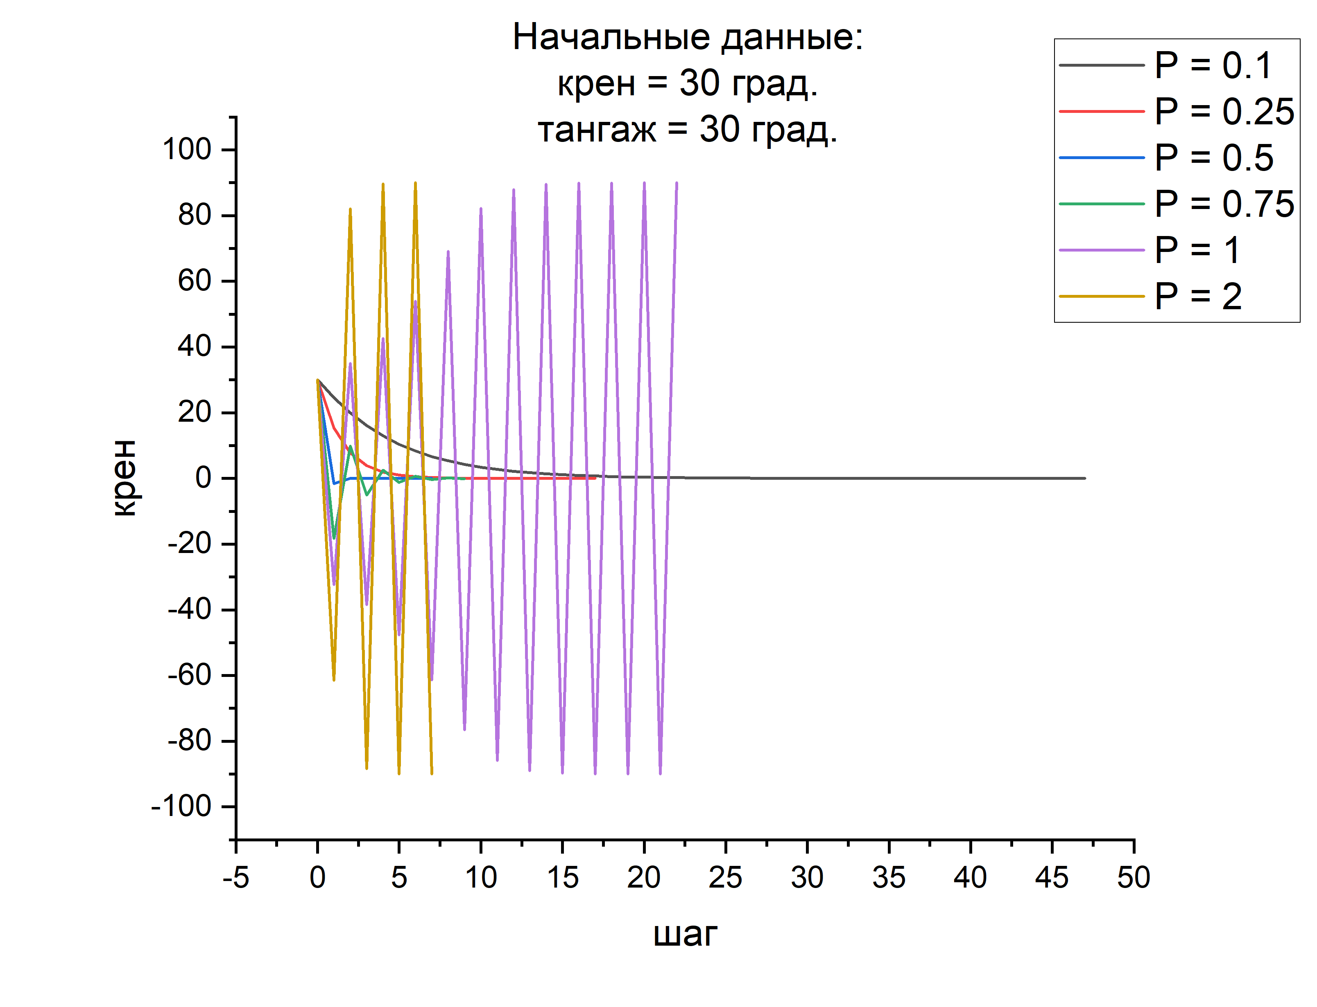

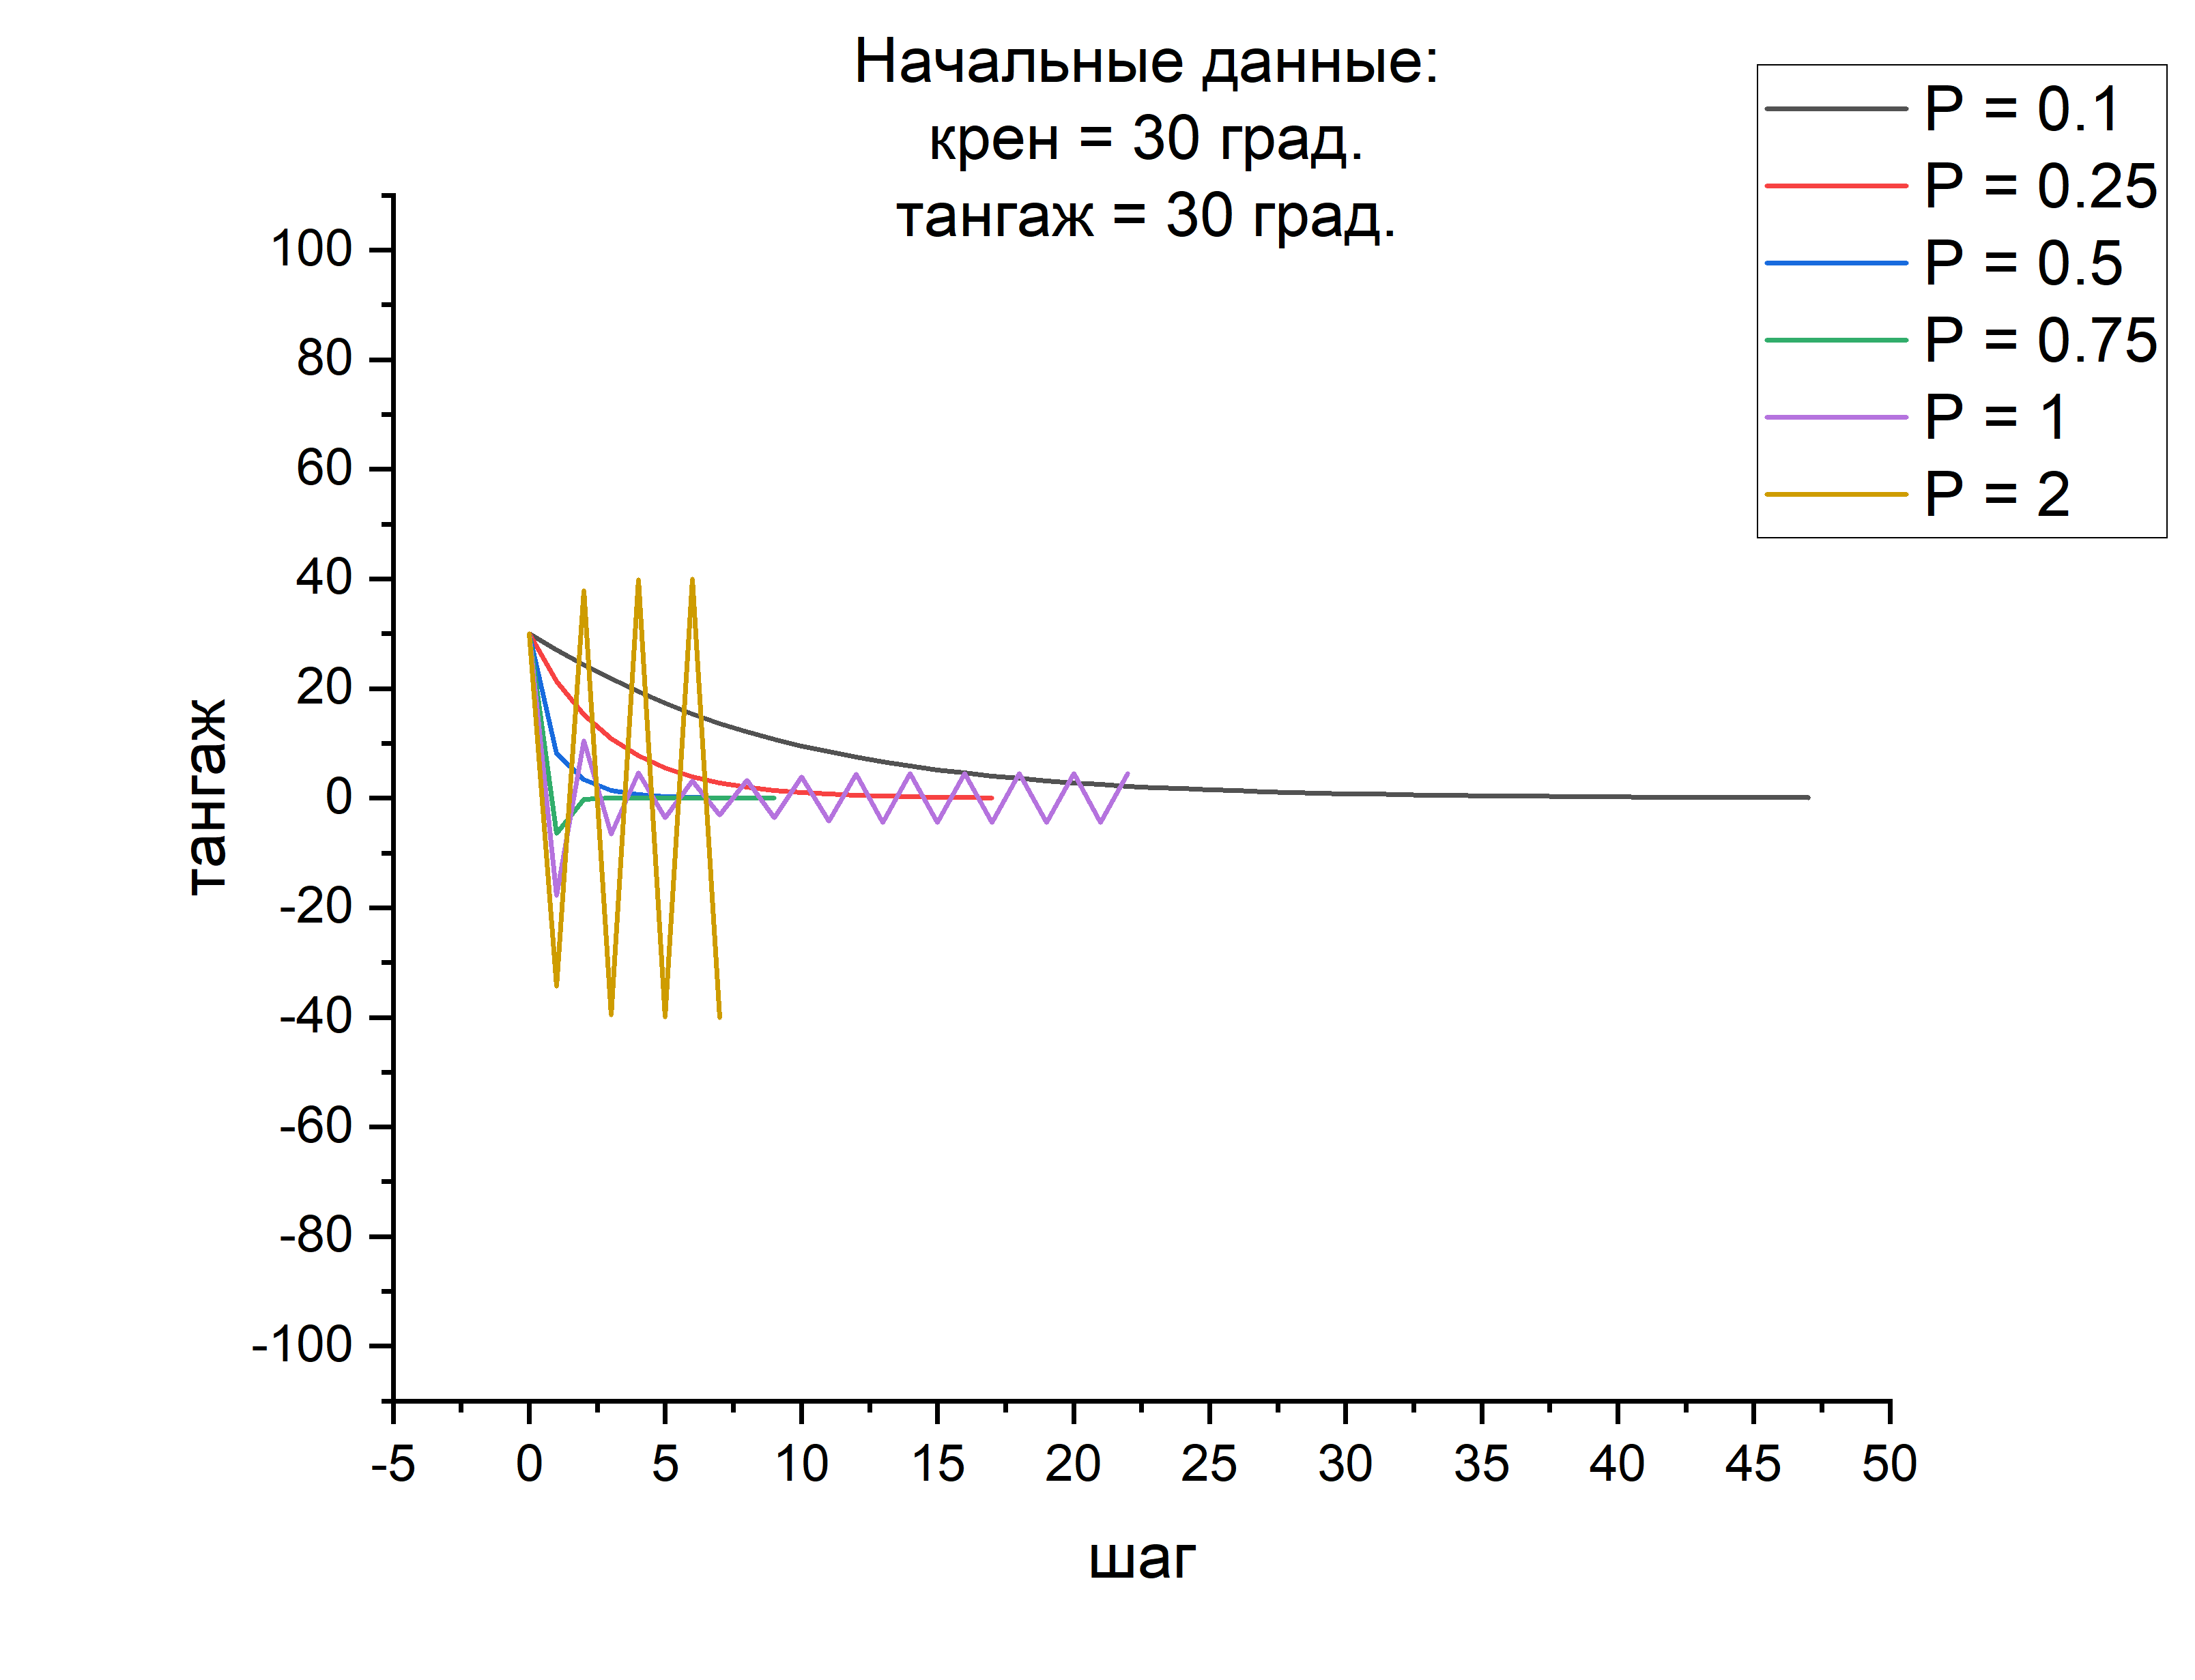

Начальные данные: крен = 18 $°$, тангаж = 12 $°$.

Вывод в консоль:

Начальные данные: крен = 18 градусов, тангаж = 12 градусов

P = 0.1

Стабилизация прошла успешно! Количество шагов: 39

P = 0.25

Стабилизация прошла успешно! Количество шагов: 14

P = 0.5

Стабилизация прошла успешно! Количество шагов: 5

P = 0.75

Стабилизация прошла успешно! Количество шагов: 7

P = 1

Стабилизация прошла неудачно!

P = 2

Стабилизация прошла неудачно!

